Trong **Danh sách sự kiện**, thực hiện các thay đổi sau:

1. Form nhập đăng ký tham dự
Trong form “Đăng ký tham dự sau”, bổ sung biểu tượng “X” tại các trường nhập liệu để người dùng có thể xóa nhanh toàn bộ nội dung đã nhập. Khi nhấn “X”, chỉ xóa toàn bộ ký tự/nội dung đang có trong trường đó.
- • Trường “Người giới thiệu”
- • Trường “Họ và tên của bạn”
- • Trường “Số điện thoại”
Production: https://sukien-rouge.vercel.app/
Localhost: http://localhost:3000/
Hình 1
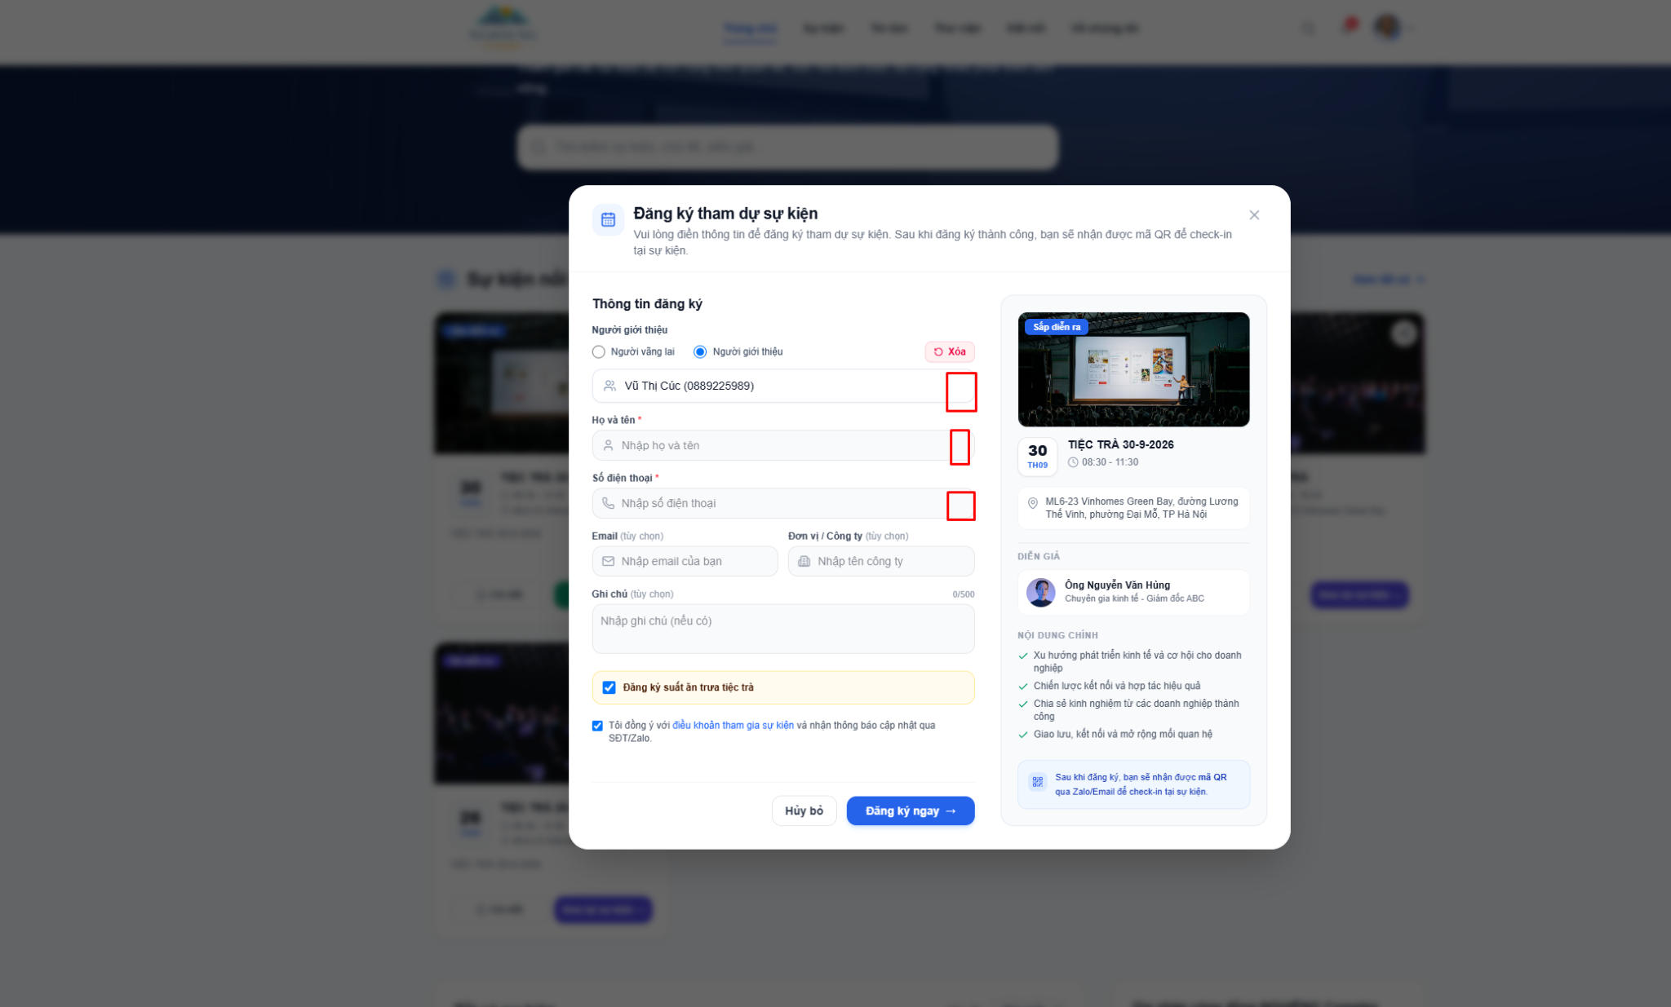

2. Mời bạn bè
- Bổ sung đường link mời bạn bè phía trên hình ảnh sau khi người dùng đăng nhập bằng tài khoản cá nhân.

http://localhost:3000/Production: https://sukien-rouge.vercel.app/
Localhost: http://localhost:3000/

Hình 2
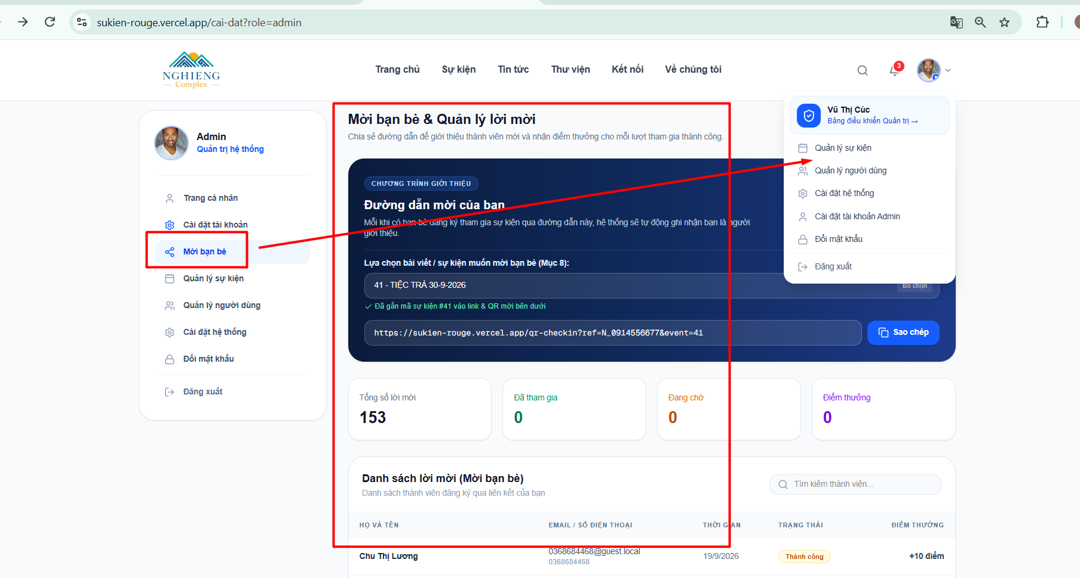

3. Danh sách thành viên
• Xóa toàn bộ thành viên ảo có dữ liệu từ ngày 17/09/2026 trở về trước.
- Production: https://sukien-rouge.vercel.app/admin/thanh-vien
- Localhost: http://localhost:3000/admin/thanh-vien

Hình 3

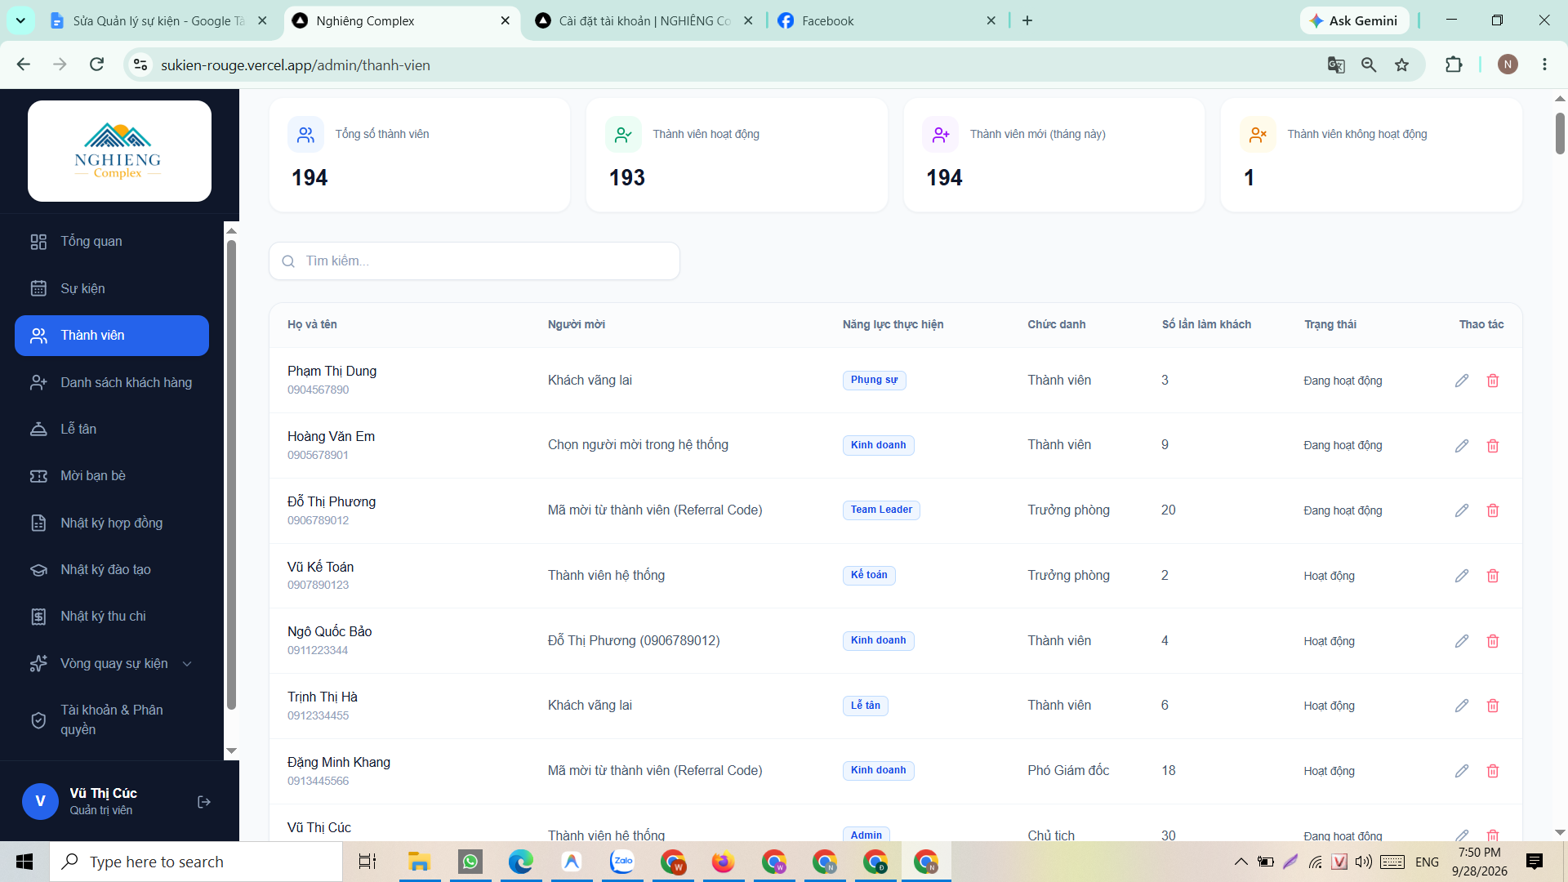

4. Hiển thị gạch chân khi hover tên sự kiện
cucvt@nghiengcomplex.vncucvt@nghiengcomplex.vnTại phần “Trạng thái & Phê duyệt”, đối với tất cả dữ liệu của các sự kiện cũ, cập nhật thông tin người tạo thành “Vũ Thị Cúc”, email “cucvt@nghiengcomplex.vn”.
Lưu ý: Đối với các sự kiện được tạo mới, phần “Trạng thái & Phê duyệt” phải hiển thị đúng tên và email của tài khoản Admin thực tế đã tạo sự kiện. Không mặc định tất cả sự kiện mới thành Vũ Thị Cúc.
Ví dụ: TIỆC TRÀ 30-09-2026
Production: https://sukien-rouge.vercel.app/admin/su-kien/41
Localhost: http://localhost:3000/admin/su-kien/41
Hình 4
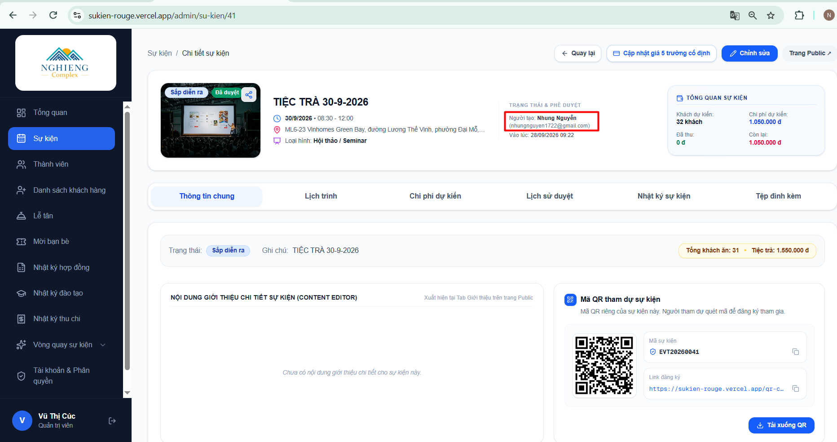

5. Chỉnh sửa nội dung Content của sự kiện
Trong popup “Chỉnh sửa thông tin sự kiện”:
- • Tại phần “Nội dung giới thiệu chi tiết (Content Editor - Mục 2.2)”, cho phép chọn ảnh từ thư viện hoặc tải ảnh từ máy tính lên.
- • Trong popup “Tạo sự kiện mới”, tại phần “Nội dung giới thiệu chi tiết (Content Editor - Mục 2.2)”, cũng cho phép chọn ảnh từ thư viện hoặc tải ảnh từ máy tính lên.

Production: https://sukien-rouge.vercel.app/admin/su-kien
Localhost: http://localhost:3000/admin/su-kien
Production – Chi tiết sự kiện: https://sukien-rouge.vercel.app/admin/su-kien/41
Localhost – Chi tiết sự kiện: http://localhost:3000/admin/su-kien/41
Hình 5
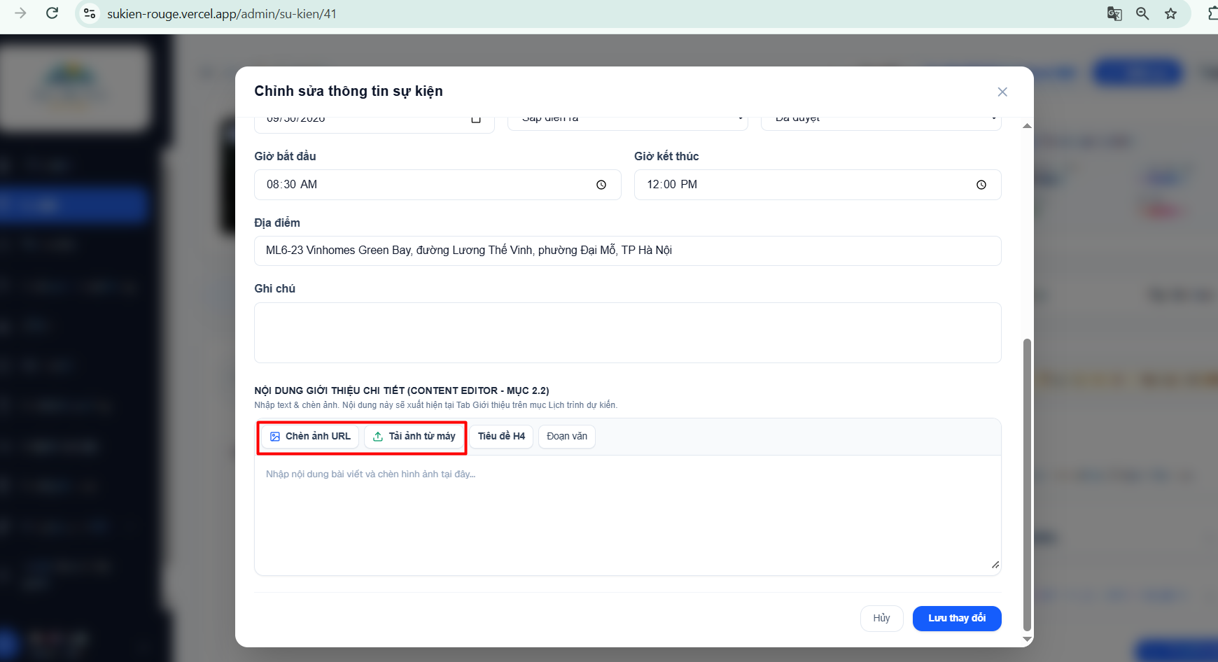
Hình 5.1
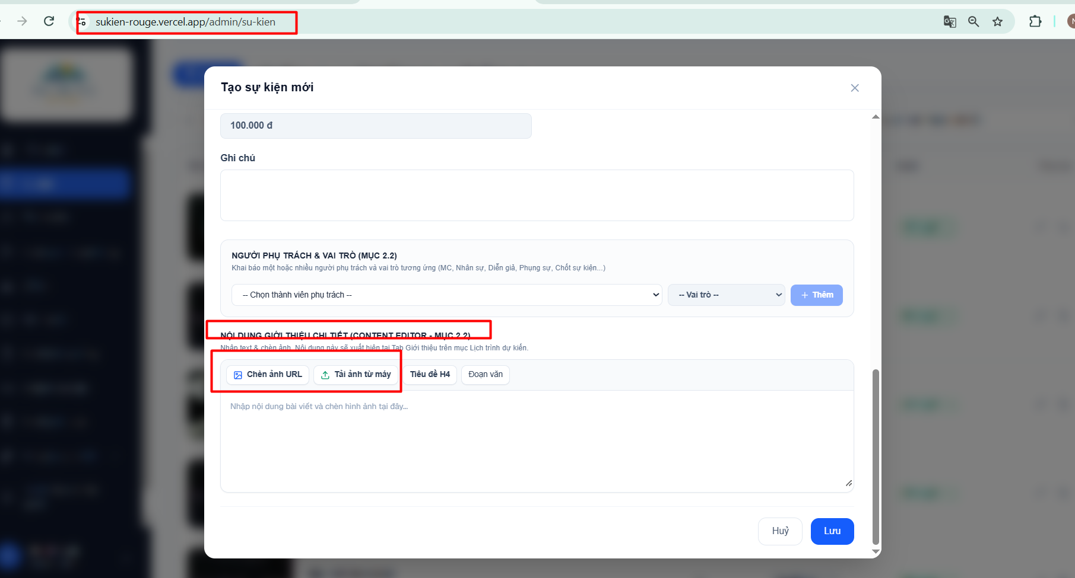

6. Các form đăng ký sự kiện trên mobile

• Trên thiết bị có chiều rộng màn hình từ 991px trở xuống, ẩn trường “Ghi chú (tùy chọn)”.

• Trên thiết bị có chiều rộng màn hình từ 991px trở xuống, ẩn “Logo” và chữ “Sự kiện”. (Hình 6.2)

• Trên thiết bị có chiều rộng màn hình từ 991px trở xuống, radio button “Người giới thiệu” được chọn mặc định.

https://sukien-rouge.vercel.app/qr-checkin?ref=N_0914556677&event=6Production: https://sukien-rouge.vercel.app/qr-checkin?ref=N_0914556677&event=6
Production: https://sukien-rouge.vercel.app/qr-checkin?ref&event=6
/qr-checkin?ref=N_0914556677&event=6Localhost: http://localhost:3000/qr-checkin?ref=N_0914556677&event=6
/Localhost: http://localhost:3000/qr-checkin?ref&event=6
Hình 6
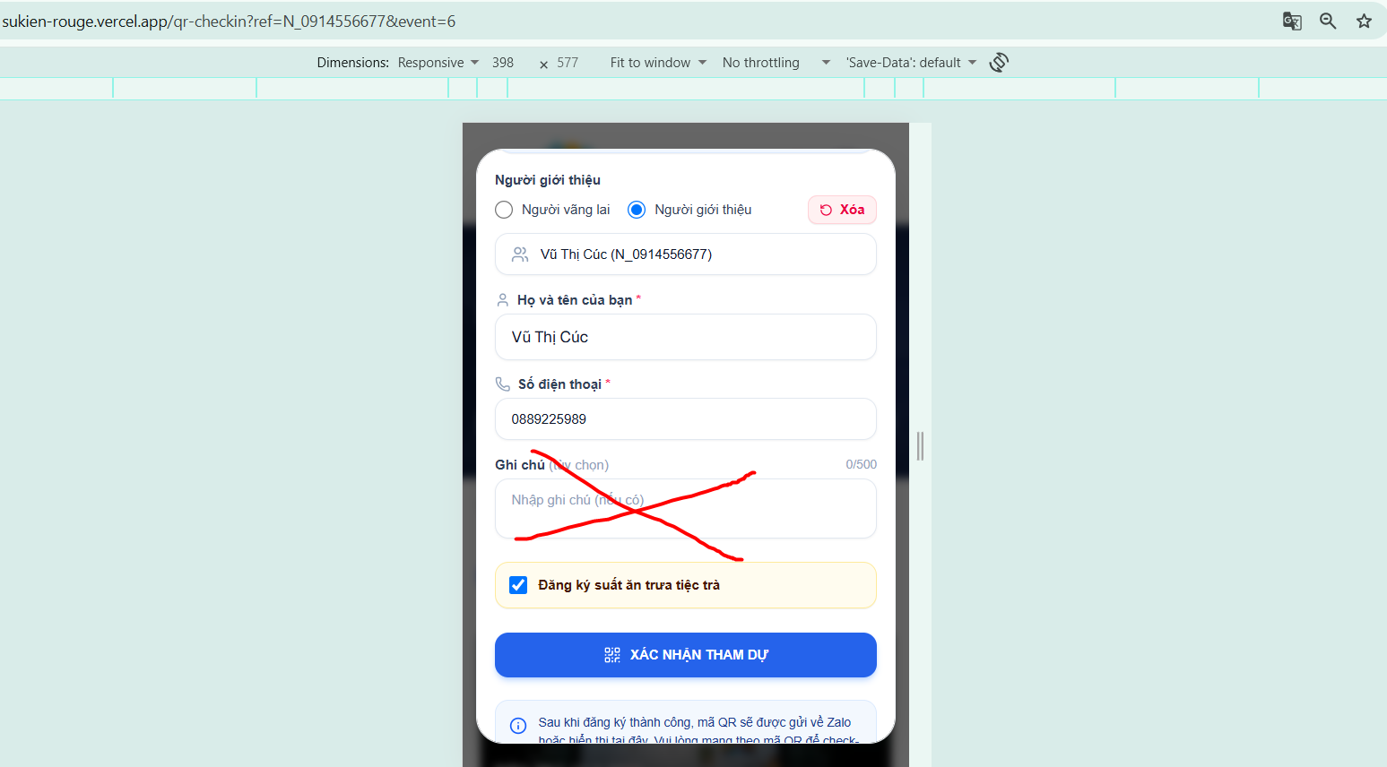
Hình 6.1
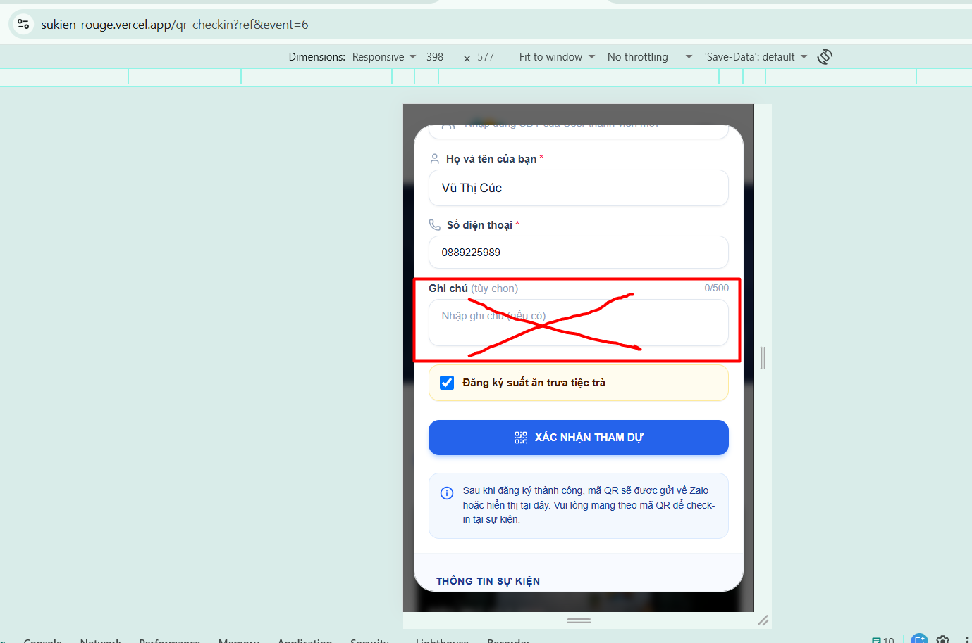

Hình 6.2
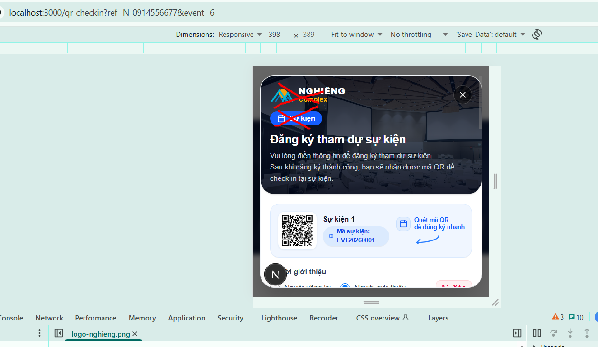

7. Tài khoản đăng ký hộ cho nhiều người
• Tại các bài viết và trang chi tiết sự kiện, trên ảnh bổ sung icon “Mời bạn bè” bên cạnh icon “Chia sẻ”. (Hình 7)
• Đối với tài khoản chưa đăng nhập: trên điện thoại, khi nhấn icon “Mời bạn bè”, hiển thị màn hình đăng nhập gồm “Họ và tên” và “Mật khẩu” (lưu cookies). Sau khi đăng nhập thành công, chuyển sang popup “Đăng ký hộ” gồm 2 trường “Họ và tên” và “Số điện thoại”. Mỗi trường sau khi nhập nội dung phải có nút “X” để xóa nhanh toàn bộ nội dung. Trong popup có bảng danh sách khách hàng của tài khoản, nút “Thêm khách” và nút “Xác nhận” đặt cạnh nhau. (Hình 7.4)
https://sukien-rouge.vercel.app/su-kien/41• Đối với tài khoản đã đăng nhập: khi nhấn icon “Mời bạn bè”, hiển thị popup “Đăng ký hộ” gồm 2 trường “Họ và tên” và “Số điện thoại”. Mỗi trường sau khi nhập nội dung phải có nút “X” để xóa nhanh toàn bộ nội dung. Trong popup có bảng danh sách khách hàng của tài khoản, nút “Thêm khách” và nút “Xác nhận” đặt cạnh nhau. (Hình 7.3)
https://sukien-rouge.vercel.app/• Tại trang chi tiết sự kiện https://sukien-rouge.vercel.app/su-kien/41, trên mobile, bên cạnh nút “Chia sẻ sự kiện” bổ sung button “Mời bạn bè”. Khi nhấn “Mời bạn bè”, thực hiện quy trình đăng ký hộ tương tự như trên. (Hình 7.1)
• Tại trang chủ https://sukien-rouge.vercel.app/, trên mobile, trong các bài viết sự kiện, bên dưới nút “Đăng ký” bổ sung button “Mời bạn bè”. Khi nhấn “Mời bạn bè”, thực hiện quy trình đăng ký hộ tương tự như trên. (Hình 7.2)
• Hình 7.4 minh họa toàn bộ quá trình từ đăng nhập → mời bạn bè → đăng ký hộ cho người khác → xác nhận.
Hình 7
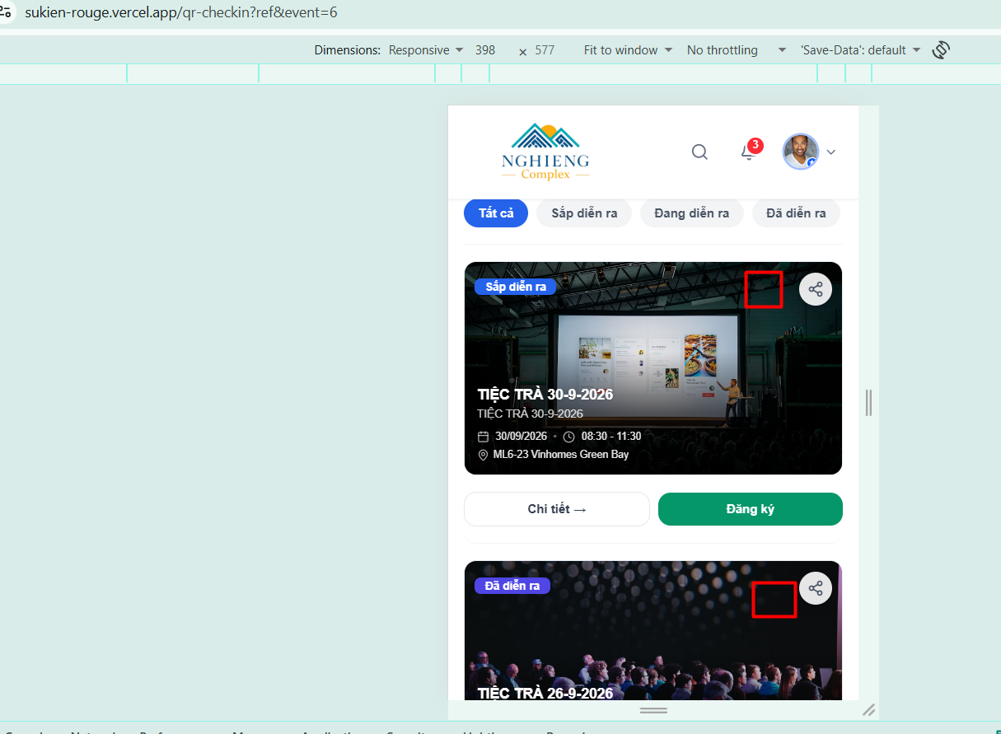

Hình 7.1
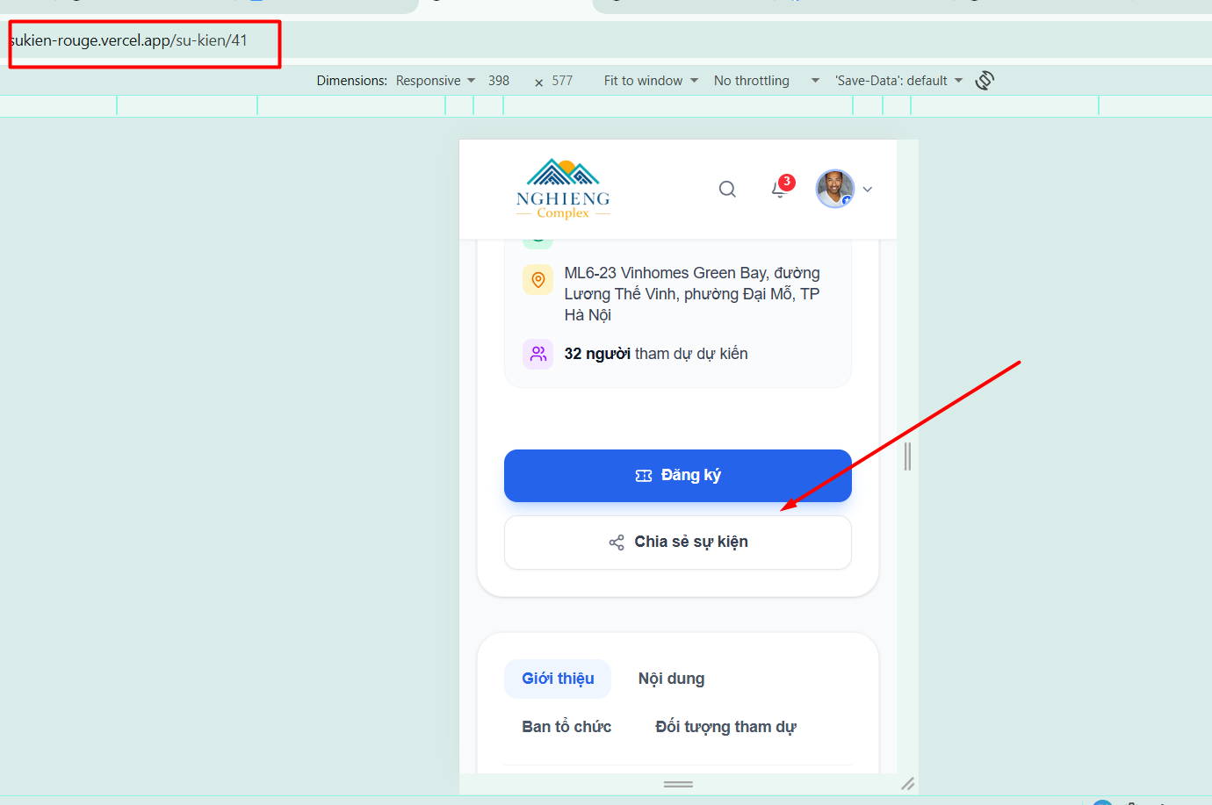
Hình 7.2
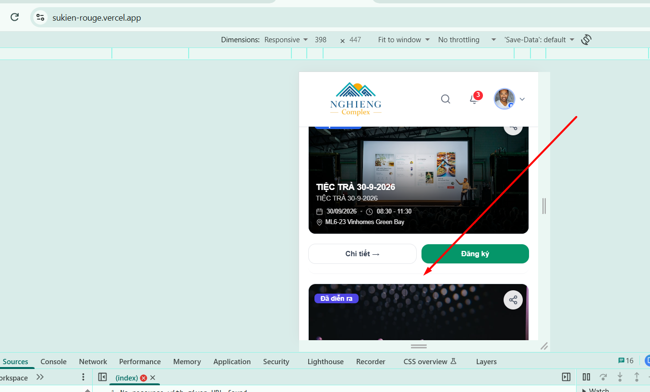
Hình 7.3

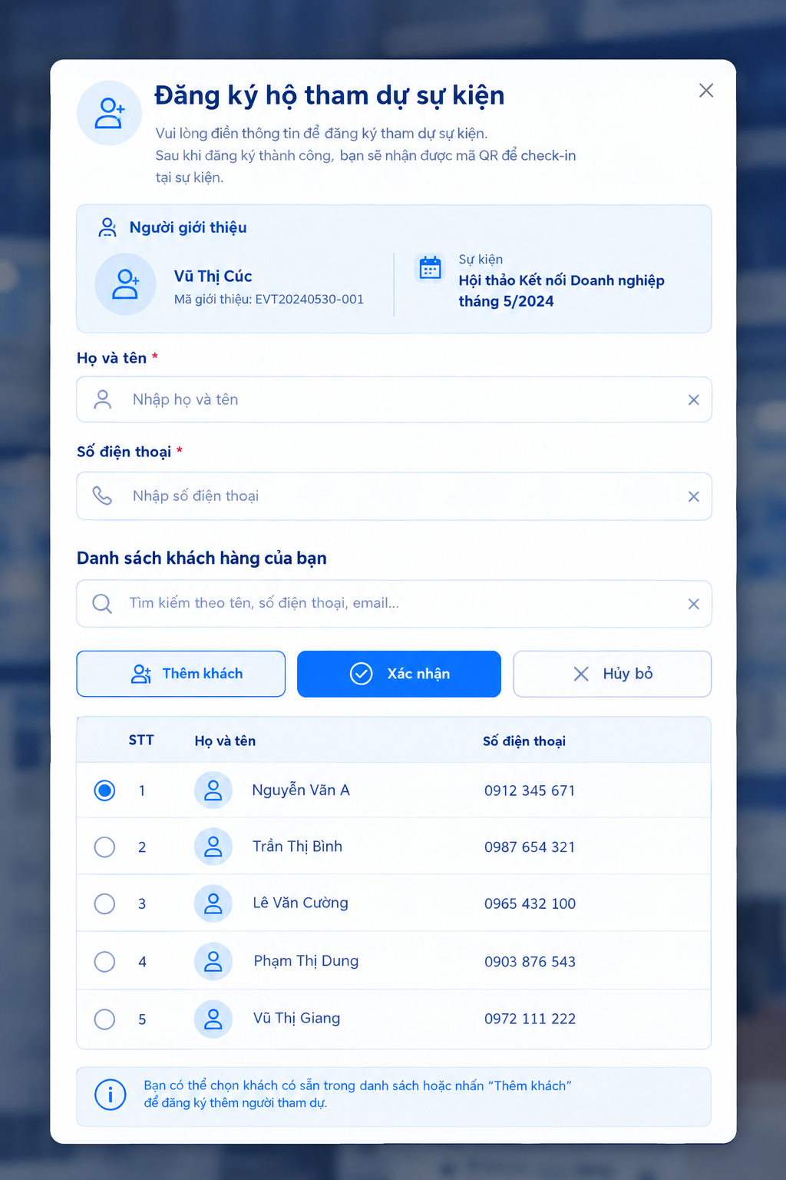

Hình 7.4

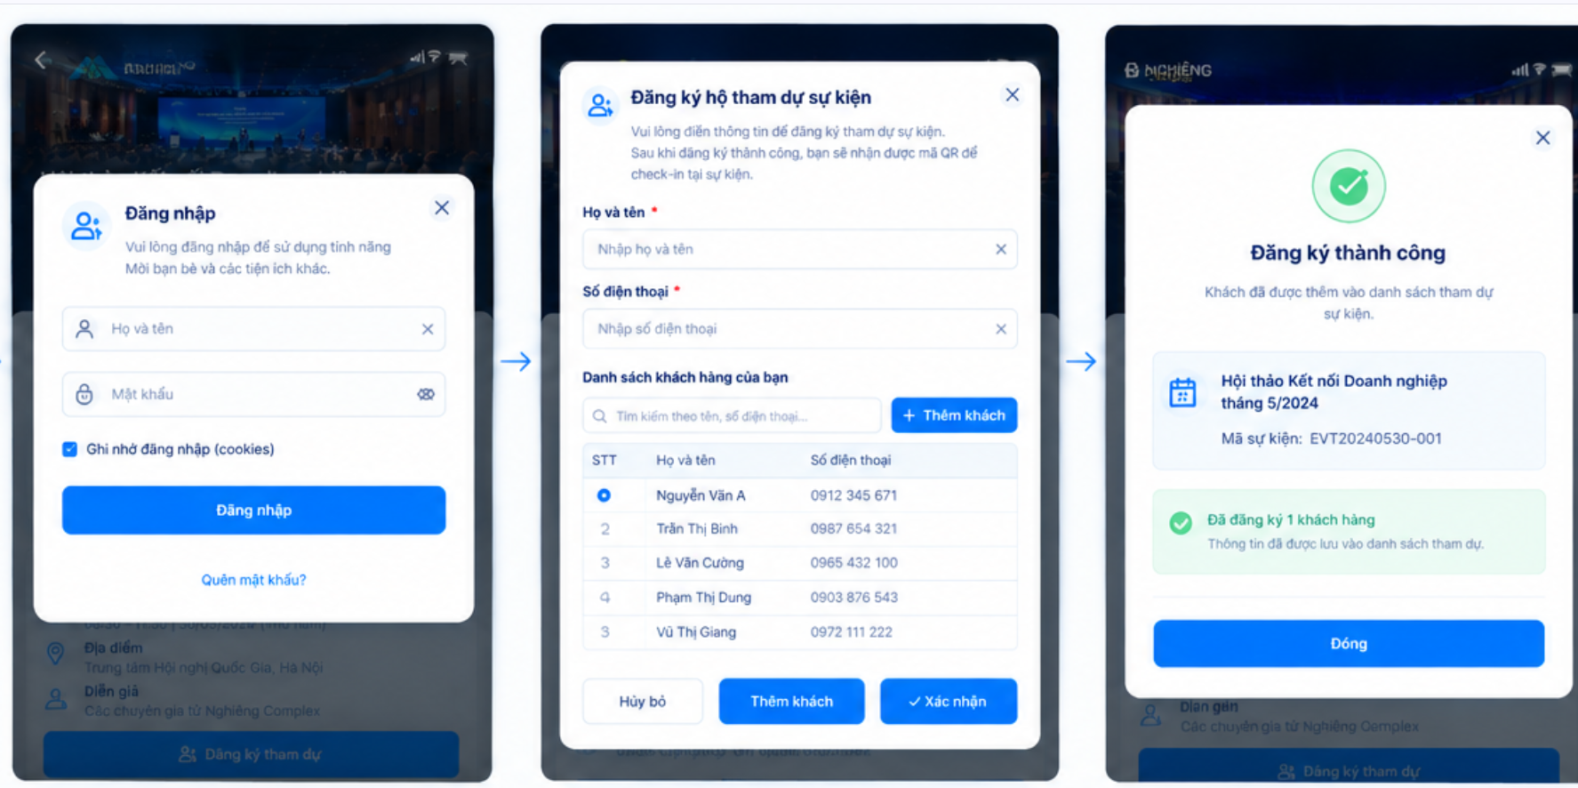

Áp dụng thống nhất chức năng “X” để xóa nội dung đối với tất cả các trường có giá trị là số.
http://localhost:3000/admin/su-kien

Production – Admin sự kiện: https://sukien-rouge.vercel.app/admin/su-kien
Localhost – Admin sự kiện: http://localhost:3000/admin/su-kien
Production – Chi tiết sự kiện: https://sukien-rouge.vercel.app/su-kien/41
Localhost – Chi tiết sự kiện: http://localhost:3000/su-kien/41

8. Bổ sung 2 cột “Khối kinh doanh” và “Ban nguồn vốn”
Tại trang Admin – Chi tiết sự kiện, trong phần “Khách đăng ký & Check-in – Suất ăn – Tiệc trà”, thực hiện các thay đổi sau:
Yêu cầu:
- • Xóa cột “Nguồn”.
- • Bổ sung cột/trường thể hiện trạng thái “Khối kinh doanh” hoặc “BNV”, đặt bên cạnh cột “Người giới thiệu”. (Hình 8)
- • Trong popup “Thêm khách”, bổ sung trường nhập/chọn trạng thái “Khối kinh doanh” hoặc “Ban nguồn vốn”. (Hình 8.1)

Production: https://sukien-rouge.vercel.app/admin/su-kien/41
Localhost: http://localhost:3000/admin/su-kien/41
Hình 8
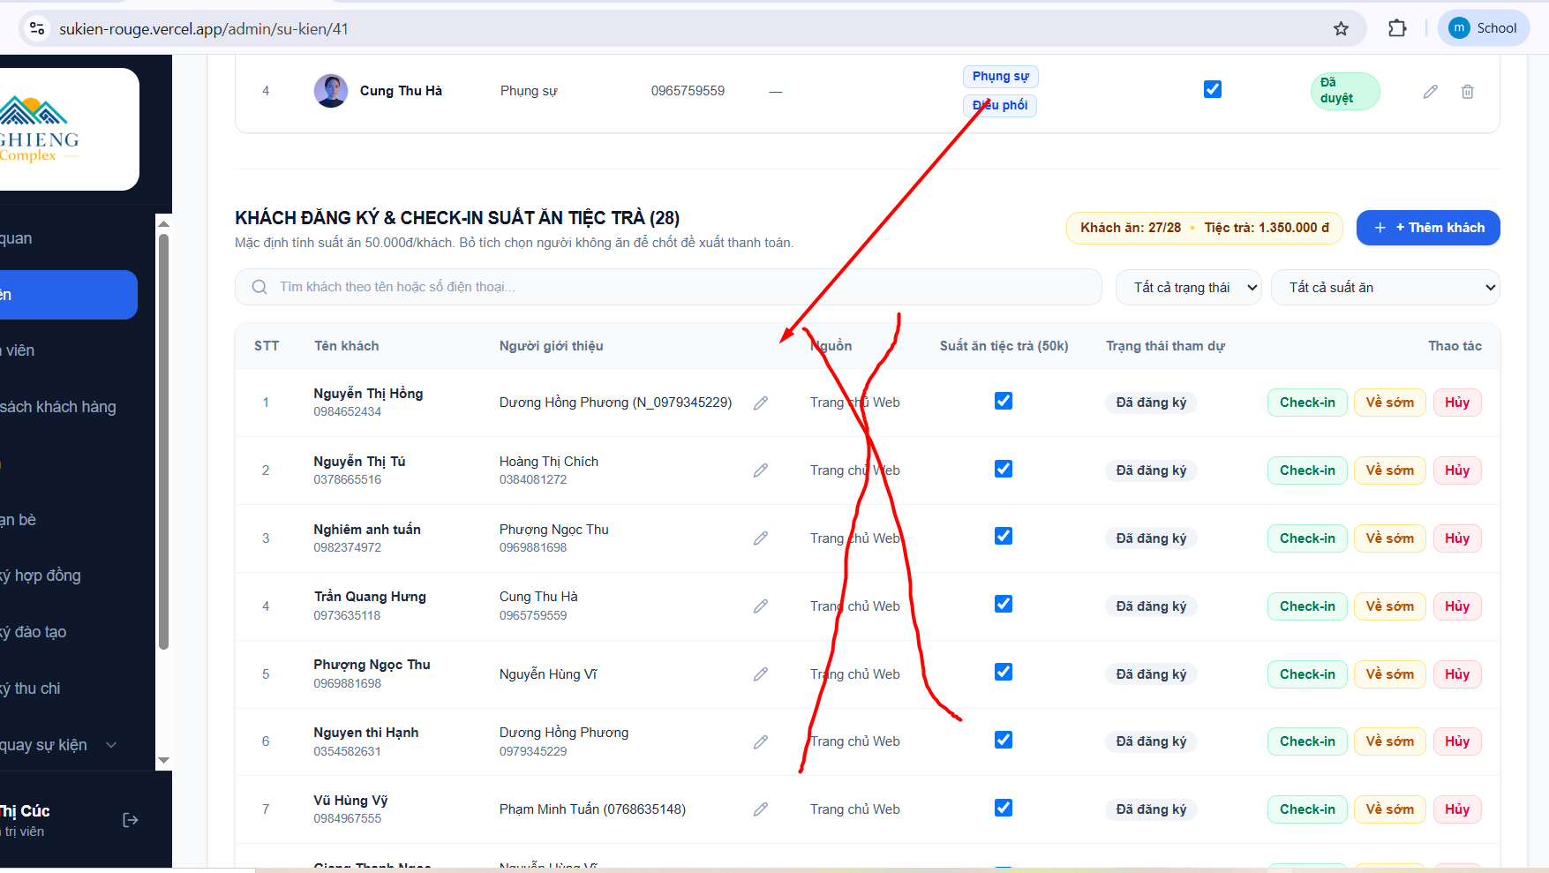

Hình 8.1
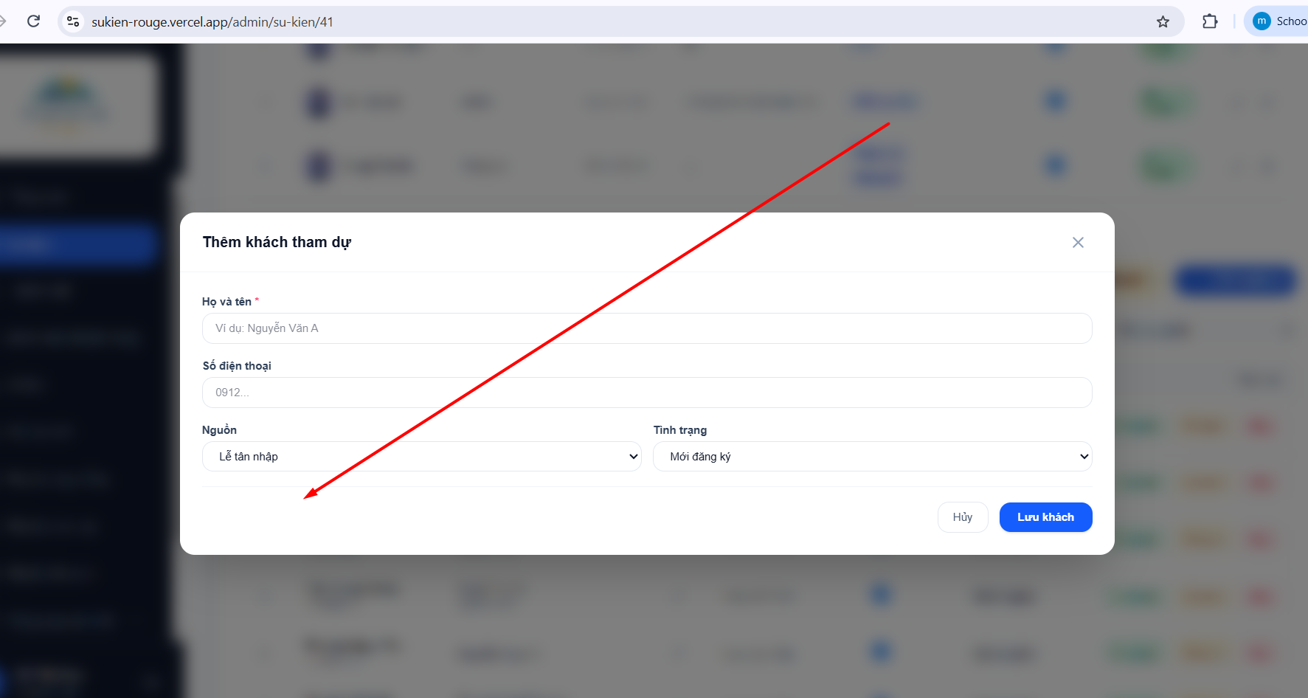

9. Phần “Mời bạn bè” của mỗi tài khoản cá nhân trên PC và mobile

Trong tài khoản cá nhân, tại phần cài đặt “Mời bạn bè”, áp dụng thống nhất trên cả PC và mobile. Bổ sung 2 trường nhập thông tin người được mời:
• Họ và tên
• Số điện thoại (SĐT)
Mục đích là để tài khoản cá nhân có thể nhập và mời người khác tham dự sự kiện. (Hình 9)
Hình 9

Link: https://sukien-rouge.vercel.app/cai-dat?role=admin

